SZCZEGÓŁOWA SPECYFIKACJA TECHNICZNA
D-04.04.02
WARSTWY KONSTRUKCYJNE NAWIERZCHNI Z MIESZANEK KRUSZYW NIEZWIĄZANYCH ZAGĘSZCZANYCH MECHANICZNIE

WSTĘP

Przedmiot SST
Przedmiotem niniejszej Ogólnej Specyfikacji Technicznej (SST) są wymagania ogólne dotyczące wykonania i odbioru robót związanych z wykonywaniem warstw konstrukcyjnych nawierzchni z mieszanek kruszyw niezwiązanych, zagęszczanych mechanicznie na zadanie p.n.: „Rozbudowa drogi powiatowej ulicy Dworkowej od dz. nr ew. 38 obręb 0009 Kobyłka do skrzyżowania ulic Mareckiej i Szerokiej (wraz ze skrzyżowaniem)”.

Zakres stosowania SST
Ogólna Specyfikacja Techniczna (SST) stanowi obowiązującą podstawę opracowania Specyfikacji Technicznej Wykonania i Odbioru Robót Budowlanych (STWiORB) stosowanej jako dokument przetargowy i kontraktowy przy zlecaniu i realizacji robót na drogach publicznych.
Zaleca się wykorzystanie SST przy zlecaniu robót na drogach wojewódzkich, powiatowych, miejskich i gminnych.

Zakres robót objętych SST
Ustalenia zawarte w niniejszej specyfikacji dotyczą zasad prowadzenia robót związanych z wykonaniem warstw z mieszanek kruszyw zagęszczanych mechanicznie, przyjętych na podstawie norm PN-EN 13285 „Mieszanki niezwiązane – Specyfikacja”, PN-EN 13242 „Kruszywa do niezwiązanych i hydraulicznie związanych materiałów stosowanych w obiektach budowlanych i budownictwie drogowym”. Wymagania mają zastosowanie do następujących warstw konstrukcyjnych nawierzchni:
- Podbudowa zasadnicza o grubości 20 i 25 cm,
- Podbudowa pomocnicza przy zastosowaniu podbudowy z betonu asfaltowego o grubości 20 i 25 cm,
- Warstwa mrozoochronna o grubości 10 cm,
- Nawierzchnia z mieszanki kruszywa niezwiązanego zagęszczanego mechanicznie - pobocza o grubości 10 cm.

Określenia podstawowe
    - Konstrukcja nawierzchni – konstrukcja, której celem jest rozłożenie naprężeń od kół pojazdów na podłoże gruntowe oraz zapewnienie bezpieczeństwa i komfortu jazdy pojazdów. Konstrukcja nawierzchni spoczywa na podłożu gruntowym lub ulepszonym podłożu. Konstrukcję wzmacnianej nawierzchni należy traktować jak podbudowę.
    - Podbudowa zasadnicza – warstwa lub warstwy konstrukcji nawierzchni spełniająca(e) podstawową funkcję w rozłożeniu naprężeń od kół pojazdów. Podbudowa zasadnicza może być jednowarstwowa lub dwuwarstwowa.
    - Podbudowa pomocnicza – warstwa tworząca platformę umożliwiającą prawidłowe wbudowanie podbudowy zasadniczej, a w czasie eksploatacji nawierzchni wspomagająca warstwy górne konstrukcji nawierzchni w rozłożeniu naprężeń od kół pojazdów oraz ochronę nawierzchni przed szkodliwym działaniem mrozu.
    - Warstwa mrozoochronna – warstwa, której głównym zadaniem jest ochrona nawierzchni przed szkodliwym działaniem mrozu i zwiększenie nośności warstw dolnych konstrukcji nawierzchni. W przypadku złych warunków wodnych warstwa mrozoochronna pełni także funkcję warstwy odsączającej.
    - Warstwa odsączająca – warstwa zapewniająca odprowadzenie wody przedostającej się do spodu nawierzchni, stosowana w złych warunkach wodnych. Rolę warstwy odsączającej pełni warstwa mrozoochronna lub warstwa ulepszonego podłoża, które w takim przypadku muszą być wykonane z materiału o dużej wodoprzepuszczalności.
    - Warstwa odcinająca – warstwa, której zadaniem jest uniemożliwienie przedostania się cząstek gruntu podłoża do warstw wyżej położonych. Warstwa ta powinna spełniać warunek szczelności.
(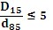)
    - Mieszanka niezwiązana – ziarnisty materiał o określonym składzie ziarnowym (d÷D), który jest stosowany do wykonywania warstw konstrukcyjnych nawierzchni. Mieszanka niezwiązana może być wytworzona: z kruszyw naturalnych, sztucznych, z recyklingu lub mieszaniny tych kruszyw w określonych proporcjach.
    - Nawierzchnia z mieszanki niezwiązanej – nawierzchnia drogowa, której wierzchnia warstwa poddawana jest bezpośredniemu oddziaływaniu ruchu i czynników atmosferycznych jest wykonana z mieszanki kruszyw niezwiązanych o ciągłym uziarnieniu.
    - Kategoria– charakterystyczny poziom właściwości kruszywa lub mieszanki niezwiązanej, wyrażony jako przedział wartości lub wartość graniczna. Symbol NR użyty do określenia właściwości oznacza, że nie jest wymagane badanie danej cechy.
    - Partia – wielkość produkcji, wielkość dostawy, dostawa dzielona (np. ładunek wagonowy, ładunek samochodu ciężarowego, barki) lub hałda, która została wyprodukowana w okresie występowania jednakowych warunków. Przy ciągłym procesie produkcyjnym jako partię należy przyjmować ilość wyprodukowaną w ustalonym czasie.

Symbole i skróty
Pozostałe określenia używane w niniejszym dokumencie do oznaczania poszczególnych właściwości (symbole i skróty) przyjęto zgodnie z normami PN-EN 13242, PN-EN 13285, przywołanymi normami badawczymi oraz „Katalogiem typowych konstrukcji nawierzchni podatnych i półsztywnych” (aktualnie w opracowaniu). Ponadto zastosowano następujące symbole i skróty:
CBR – kalifornijski wskaźnik nośności, wyrażony w procentach [%];
k₁₀ – współczynnik filtracji, oznaczany według ISO/TS 17892-11, [m/d], [cm/s];
D₁₅ – wymiar boku oczka sita, przez które przechodzi 15% ziaren mieszanki niezwiązanej, z której jest wykonywana podbudowa lub warstwa mrozoochronna, [mm];
d₈₅ – wymiar boku oczka sita, przez które przechodzi 85% ziaren gruntu podłoża, [mm];
d₅₀ – wymiar boku oczka sita, przez które przechodzi 50% ziaren gruntu podłoża, [mm];
SE₄ – wskaźnik piaskowy oznaczony wg PN-EN 933-8:2012 załącznik A (dla frakcji 0/4 mm),
O₉₀ – umowna średnica porów geowłókniny lub geotkaniny odpowiadająca wymiarom frakcji gruntu podłoża zatrzymującego się na geowłókninie lub geotkaninie w ilości 90% (m/m), wartość O₉₀ powinna być podawana przez producenta wyrobu.

Ogólne wymagania dotyczące robót
Ogólne wymagania dotyczące robót podano w SST D-00.00.00 „Wymagania ogólne”

MATERIAŁY

Materiały do mieszanek

Ogólne wymagania dotyczące materiałów
Ogólne wymagania dotyczące materiałów, ich pozyskiwania i składowania, podano w SST D-00.00.00 „Wymagania ogólne”.

Kruszywa
Kruszywami stosowanymi do mieszanek niezwiązanych są kruszywa naturalne, sztuczne i z recyklingu, które spełniają wymagania SST zgodnie z Tablicą 1 i normą PN-EN 13242. Kruszywa pochodzące z różnych źródeł (naturalne, sztuczne oraz z recyklingu) mają spełnić wymagania w całej mieszance.

Tablica 1. Wymagania dla kruszywa do mieszanek niezwiązanych
Lp. | Właściwość | Wymagane właściwości kruszywa do mieszanek niezwiązanych(kategorie według PN-EN 13242)
 |  | warstwa mrozoochronna |  | podbudowa pomocnicza  nawierzchni drogowej obciążonej ruchem |  |  |  | podbudowa zasadnicza  nawierzchni drogowej obciążonej ruchem |  |  |  | nawierzchnia z mieszanki niezwiązanej obciążonej ruchem
 |  | KR1÷KR7 |  | KR3÷KR4 | KR5÷KR7 |  |  | KR1÷KR2 |  | KR3÷KR7 |  | KR1÷KR2
1. | Zestaw sit # | 0,063; 0,5; 1; 2; 4; 5,6; 8; 11,2; 16; 22,4; 31,5; 45; 56; 63 i 90
 |  | Wszystkie wymiary kruszywa są dozwolone
2. | Uziarnienie wg PN-EN 933-1,  kategoria nie niższa niż (badanie na mokro) | G_{C}80-20,  G_{F} 80,  G_{A} 75 |  | G_{C}80-20,  G_{F} 80,  G_{A} 75 | G_{C}80-20,  G_{F} 80,  G_{A} 75 |  |  | G_{C}80-20,  G_{F} 80,  G_{A} 75 |  | G_{C}80-20,  G_{F} 80,  G_{A} 75 |  | G_{C}80-20,  G_{F} 80,  G_{A} 75
3. | Kategorie ogólnych granic i tolerancji uziarnienia kruszyw, nie niższa niż:  a) kruszywo grube o D≥2d  przy:  D/d< 4 | GT_{NR} |  | GT_{NR}, | GT_{NR} |  |  | GT_{C}20/15 |  | GT_{C}20/15 |  | GT_{C}20/15
 | D/d≥ 4 | GT_{NR} |  | GT_{NR,} | GT_{NR} |  |  | GT_{C}20/17,5 |  | GT_{C}20/17,5 |  | GT_{C}20/17,5
 | b) kruszywo drobne i kruszywo o ciągłym uziarnieniu, kategoria nie niższa niż: | GT_{F}NR  GT_{A}NR |  | GT_{F}NR  GT_{A}NR | GT_{F}10  GT_{A}20 |  |  | GT_{F} 20  GT_{A}20 |  | GT_{F}10  GT_{A}20 |  | GT_{F} 20  GT_{A}20
4. | Kształt kruszywa grubego lub kruszywa grubego (≥4mm) wydzielonego z kruszywa o ciągłym uziarnieniu wg PN-EN 933-3^{a)}  a) wskaźnik płaskości,  kategoria nie wyższa niż | FI_{NR} |  | FI_{NR} | FI_{NR} |  |  | FI₅₀ |  | FI₅₀ |  | FI₅₀
 | lub  b) wskaźnik kształtu wg PN-EN 933-4 ^{a)},  kategoria nie wyższa niż | SI_{NR} |  | SI_{NR} | SI_{NR} |  |  | SI₅₅ |  | SI₅₅ |  | SI₅₅
5. | Kategorie procentowych zawartości ziaren o powierzchni przekruszonej lub łamanych oraz ziaren całkowicie zaokrąglonych w kruszywie grubym lub w kruszywie grubym (≥4mm) wydzielonym z kruszywa o ciągłym uziarnieniu wg PN-EN 933-5, kategoria nie niższa niż: | C_{NR} |  | C_{NR/70} | C_{NR/50} |  |  | C_{NR/70} |  | C_{50/30} |  | C_{NR}
6. | Zawartość pyłów ^{b)}w kruszywie  wg PN-EN 933-1 | f_{Deklarowana} |  | f_{Deklarowana} |  |  |  | f_{Deklarowana} |  |  |  | f_{Deklarowana}
7. | Odporność na rozdrabnianie kruszywa grubego lub kruszywa grubego wydzielonego z kruszywa o ciągłym uziarnieniu (frakcja referencyjna do badania #10/14mm) wg PN-EN 1097-2, kategoria nie wyższa niż | LA_{NR} |  | LA₅₀ | LA₅₀ |  |  | LA₅₀ |  | LA₄₀ |  | LA₄₀
8. | Odporność na ścieranie kruszywa grubego lub kruszywa grubego wydzielonego z kruszywa o ciągłym uziarnieniu (frakcja referencyjna do badania #10/14mm) wg PN-EN 1097-1, kategoria nie wyższa niż | M_{DE}NR |  | M_{DE}35 | M_{DE}35 |  |  | M_{DE}35 |  | M_{DE}35 |  | M_{DE}NR
9. | Gęstość ziaren wg PN-EN 1097-6, rozdział 7, 8 albo 9 | Deklarowana |  | Deklarowana |  |  |  | Deklarowana |  |  |  | Deklarowana
10. | Nasiąkliwość ^{c)} wg PN-EN 1097-6, rozdział 7, 8 albo 9, kategoria nie wyższa niż | WA₂₄2 |  | WA₂₄2 |  |  |  | WA₂₄2 |  |  |  | WA₂₄2
11. | Siarczany rozpuszczalne w kwasie wg PN-EN 1744-1 | AS_{NR} |  | AS_{NR} |  | AS_{NR} |  | AS_{NR} |  |  | AS_{NR} | AS_{NR}
12. | Całkowita zawartość siarki wg PN-EN 1744-1 | S_{NR} |  | S_{NR} |  | S_{NR} |  | S_{NR} |  |  | S_{NR} | S_{NR}
13. | Stałość objętości żużla stalowniczego wg PN-EN 1744-1. p. 19.3, kategoria nie wyższa niż: | V₅ |  | V₅ |  | V₅ |  | V₅ |  |  | V₅ | V₅
14. | Rozpad krzemianowy w żużlu wielkopiecowym kawałkowym wg PN-EN 1744-1, p.19.1 | Brak rozpadu |  | Brak rozpadu |  |  |  | Brak rozpadu |  |  |  | Brak rozpadu
15. | Rozpad żelazawy w żużlu wielkopiecowym kawałkowym wg PN-EN 1744-1, p.19.2 | Brak rozpadu |  | Brak rozpadu |  |  |  | Brak rozpadu |  |  |  | Brak rozpadu
16. | Składniki rozpuszczalne w wodzie wg PN-EN 1744-3 | Brak substancji szkodliwych w stosunku do środowiska wg odrębnych przepisów
17. | Zanieczyszczenia  (dot. kruszyw naturalnych) | Brak ciał obcych takich, jak: drewno, szkło i plastik, mogących pogorszyć wyrób końcowy (dotyczy kruszyw naturalnych)
18. | Zawartość składników kruszyw grubych z recyklingu, oznaczona wg PN-EN 933-11, wymagane kategorie nie wyższe niż: | Rc _{Deklarowana}  Rcug _{Deklarowana}  Rb_{Deklarowana}  Ra_{Deklarowana}  Rg _{Deklarowana}  X ₁₋  FL ₁₀₋ | Rc _{Deklarowana}  Rcug _{Deklarowana}  Rb _{Deklarowana}  Ra _{Deklarowana}  Rg_{Deklarowana}  X ₁₋  FL ₁₀₋ |  |  | Rc _{Deklarowana}  Rcug _{Deklarowana}  Rb _{Deklarowana}  Ra_{Deklarowana}  Rg_{Deklarowana}  X ₁₋  FL ₁₀₋ |  |  | Rc _{Deklarowana}  Rcug _{Deklarowana}  Rb _{Deklarowana}  Ra_{Deklarowana}  Rg_{Deklarowana}  X ₁₋  FL ₁₀₋ |  | Rc _{Deklarowana}  Rcug _{Deklarowana}  Rb _{Deklarowana}  Ra _{Deklarowana}  Rg _{Deklarowana}  X ₁₋  FL ₁₀₋ | Rc _{Deklarowana}  Rcug _{Deklarowana}  Rb _{Deklarowana}  Ra _{Deklarowana}  Rg _{Deklarowana}  X ₁₋  FL ₁₀₋
19. | Zgorzel słoneczna bazaltu wg PN-EN 1367-3 pkt. 7.3 oraz pkt. 8.3, (frakcja referencyjna do badania #10/14mm) wymagana kategoria | SB_{LA} | SB_{LA} |  |  |  | SB_{LA} |  | SB_{LA} |  | SB_{LA} | SB_{LA}
20. | Mrozoodporność kruszywa (frakcja referencyjna do badania #8/16mm) wg PN-EN 1367-1,  kategoria nie wyższa niż | FDeklarowana (ubytek masy nie więcej niż 10% dla kruszyw naturalnych)  FDeklarowana (ubytek masy nie więcej niż 15% dla kruszyw sztucznych i z recyklingu) | FDeklarowana (ubytek masy nie więcej niż 10% dla kruszyw naturalnych)  FDeklarowana (ubytek masy nie więcej niż 15% dla kruszyw sztucznych i z recyklingu) |  |  |  | FDeklarowana (ubytek masy nie więcej niż 10% dla kruszyw naturalnych)  FDeklarowana (ubytek masy nie więcej niż 15% dla kruszyw sztucznych i z recyklingu) |  | FDeklarowana (ubytek masy nie więcej niż 10% dla kruszyw naturalnych)  FDeklarowana (ubytek masy nie więcej niż 15% dla kruszyw sztucznych i z recyklingu) |  | FDeklarowana (ubytek masy nie więcej niż 10% dla kruszyw naturalnych)  FDeklarowana (ubytek masy nie więcej niż 15% dla kruszyw sztucznych i z recyklingu) | FDeklarowana (ubytek masy nie więcej niż 10% dla kruszyw naturalnych)  FDeklarowana (ubytek masy nie więcej niż 15% dla kruszyw sztucznych i z recyklingu)
21. | Skład mineralogiczny  wg Załącznik C, p. C.3.4. | Deklarowany | Deklarowany |  |  |  |  |  | Deklarowany |  |  | Deklarowany
ª) Podstawą oznaczania kształtu kruszywa jest badanie wskaźnika płaskości, natomiast dodatkowo można badać wskaźnik kształtu
^{b)} Łączna zawartość pyłów w złożonej mieszance z kruszyw powinna się mieścić w krzywych dla poszczególnych warstw rys. 1÷20
^{c}) Jeżeli kruszywo nie spełnia warunku nasiąkliwości WA₂₄2, należy wykonać dodatkowo badanie mrozoodporności, wg PN-EN 1367-1. Mrozoodporność kruszywa powinna wykazywać % ubytek masy nie większy od zawartego w punkcie 20 Tablicy 1.

Woda
Woda do produkcji mieszanek i ewentualnie do pielęgnacji wykonanej warstwy powinna być zgodna z PN-EN 1008. Bez badań laboratoryjnych można stosować wodociągową wodę pitną. Kruszywo należy doprowadzić do wilgotności optymalnej przy użyciu wody nie zawierającej składników wpływających szkodliwie na mieszankę niezwiązaną.

Specyfikacja mieszanek

Przeznaczenie
Mieszanki niezwiązane mogą być stosowane do warstw podbudowy zasadniczej, podbudowy pomocniczej i warstwy mrozoochronnej przenoszących ruch kategorii od KR1 do KR7 oraz warstwy nawierzchni przenoszącej ruch od KR1 do KR2.

Projektowanie składu mieszanek
Procedura projektowania powinna być oparta na próbach laboratoryjnych. Skład mieszanki może być zweryfikowany na podstawie badań polowych przeprowadzonych na składnikach o takich samych właściwościach i pochodzących z tych samych źródeł.
Należy określić procentowy udział składników w stosunku do całkowitej masy mieszanki w stanie suchym oraz uziarnienie i gęstość objętościową. Proporcję należy określić laboratoryjnie. Ilość wody określona na podstawie badania laboratoryjnego powinna zapewnić właściwe zagęszczenie i uzyskanie oczekiwanych cech mechanicznych mieszanki.

Wymagane właściwości mieszanek niezwiązanych – postanowienia ogólne
W przypadku zastosowania kopalin towarzyszących, kruszyw sztucznych, kruszyw z recyklingu i kruszyw z odpadów powydobywczych do produkcji mieszanek niezwiązanych, badania fizyko-mechaniczne należy wykonywać po 5-krotnym rozdrobnieniu w aparacie Proctora wg PN-EN 13286-2.

Wartości graniczne i tolerancje
Wymagane właściwości mieszanek niezwiązanych zawarto w Tablicy 4. Podane wartości graniczne i tolerancje zawierają rozrzut wynikający ze zróżnicowanych warunków produkcji mieszanek, metod pobierania i dzielenia próbki oraz przedziału ufności.

Mieszanki kruszywa
Mieszanki kruszywa powinny być tak produkowane i składowane, aby miały jednakowe właściwości i spełniały wymagania podane w Tablicy 4. Wyprodukowane mieszanki kruszywa powinny być jednorodnie wymieszane i charakteryzować się równomierną wilgotnością w trakcie zagęszczania.
Zawartość wody w mieszance kruszywa w trakcie wbudowywania i zagęszczania, określona według PN-EN 13286-2, powinna odpowiadać wymaganiom podanym w Tablicy 4.

Wymagane właściwości mieszanki niezwiązanej dla warstwy mrozoochronnej

Uziarnienie
Określone według PN - EN 933-1 uziarnienie mieszanki niezwiązanej, kategoria G, o wymiarach ziaren 8 < D ≤ 63 mm, przeznaczonej do warstwy mrozoochronnej powinno spełniać wymagania przedstawione na rysunkach 1 - 7.
Dla mieszanki niezwiązanej przeznaczonej do warstwy mrozoochronnej, traktowanej jako odsączającą jest wymagany również współczynnik filtracji.

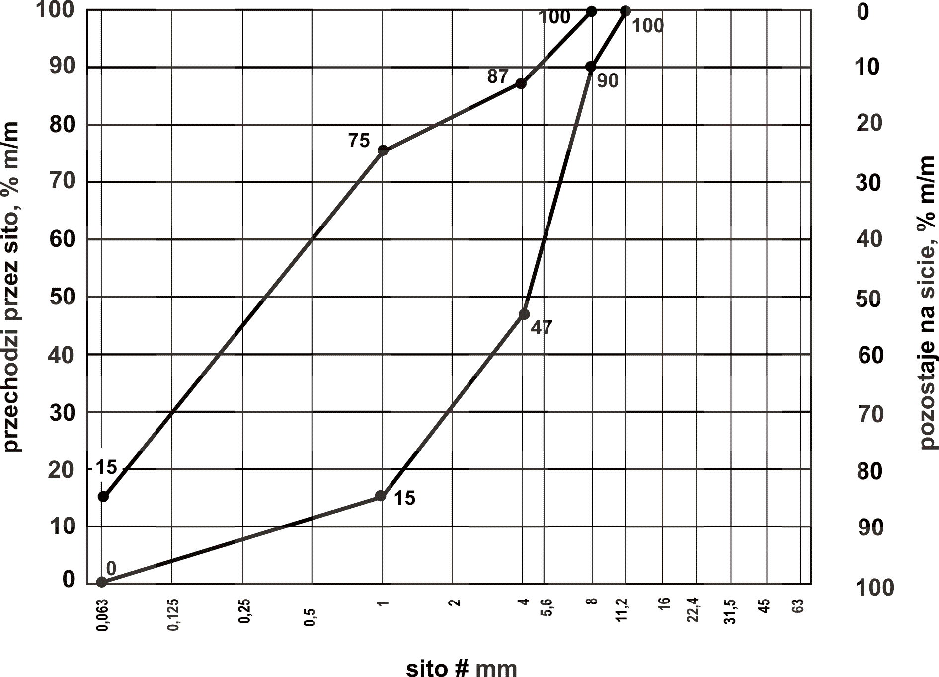
Rys. 1. Uziarnienie mieszanki niezwiązanej 0/8 dla warstwy mrozoochronnej

Wodoprzepuszczalność i wrażliwość na mróz
Warstwa mrozoochronna nie powinna być wrażliwa na mróz. Natomiast wodoprzepuszczalność jest wymagana, jeżeli warstwa mrozoochronna pełni jednocześnie funkcję warstwy odsączającej.
W wypadku, gdy podbudowa może być narażona na działanie wody gruntowej, należy zapewnić odwodnienie konstrukcji nawierzchni np. przez zastosowanie warstwy odsączającej. Warstwa ta powinna być wykonana z mieszanki odpornej na działanie mrozu, która po zagęszczeniu do wymaganego wskaźnika zagęszczenia
I_{s} = 1,00 powinna charakteryzować się współczynnikiem filtracji k₁₀> 8m/dobę (0,0093cm/s). W przypadku warstwy mrozoochronnej, mieszanka winna charakteryzować się współczynnikiem filtracji k₁₀>5m/dobę(0,0058cm/s).
Mieszanki niezwiązane przeznaczone do wykonania warstwy mrozoochronnej ułożonej bezpośrednio na podłożu gruntowym powinny spełniać wymagania dotyczące nieprzenikania cząstek między warstwą mrozoochronną a podłożem gruntowym, zgodnie z zależnością:
(1)
Jeżeli warunek (1) nie jest spełniony, wówczas na podłożu gruntowym należy ułożyć warstwę odcinającą, zapewniającą spełnienie tego warunku, albo odpowiednio dobraną geowłókninę lub geotkaninę. Ochronne właściwości geowłókniny lub geotkaniny przeciw przenikaniu drobnych ziaren gruntu podłoża, wyznacza się z warunku:
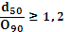 (2)
Masa powierzchniowa geowłókniny lub geotkaniny powinna być nie mniejsza niż 200 g/m².

Wymagane właściwości mieszanki niezwiązanej do podbudowy pomocniczej

Postanowienia ogólne
Do podbudowy pomocniczej powinny być stosowane następujące mieszanki niezwiązane:
0/31,5

Uziarnienie
Określone według PN-EN 933-1 uziarnienie mieszanki niezwiązanej przeznaczonej do podbudowy pomocniczej powinno spełniać wymagania przedstawione na rysunkach 8 - 10.
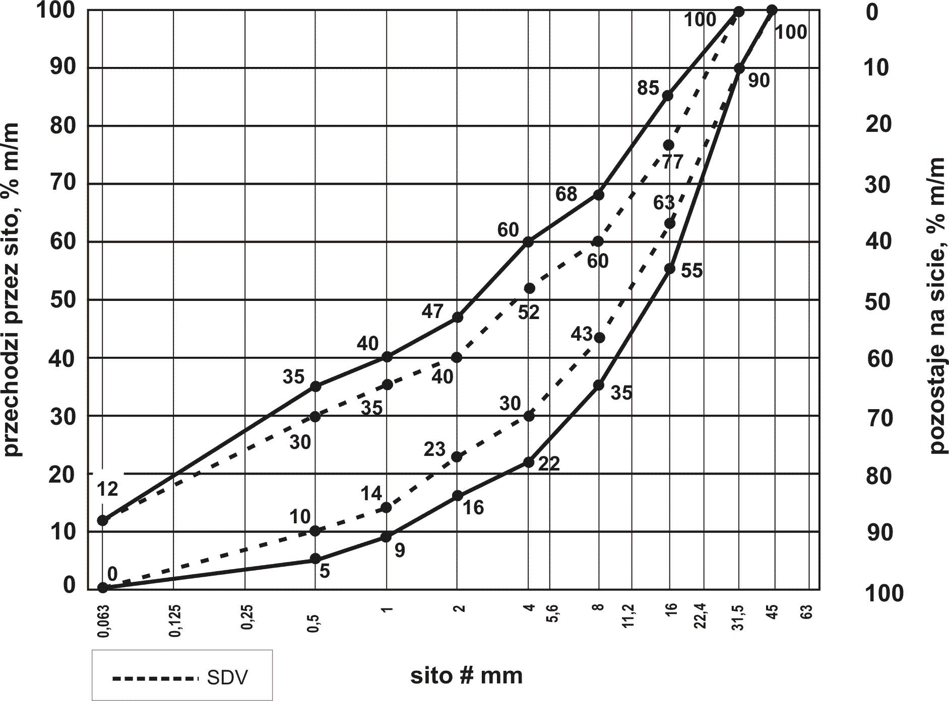
Rys. 8. Uziarnienie mieszanki niezwiązanej 0/31,5 dla podbudowypomocniczej
Aby zapewnić jednorodność i ciągłość uziarnienia mieszanki, oprócz wymagań podanych na rysunkach 8 - 10, 90% uziarnień zbadanych w ramach Zakładowej Kontroli Produkcji (ZKP) w okresie do 6 miesięcy powinno spełniać wymagania podane w Tablicy 2 i 3.

Tablica 2. Porównanie uziarnienia mieszanki niezwiązanej z uziarnieniem SDV deklarowanym przez producenta
Mieszanka niezwiązana | Porównanie z deklarowanym SDV - tolerancja przesiewu przez sito  [%(m/m)]
 | 0,5 | 1 | 2 | 4 | 5,6 | 8 | 11,2 | 16 | 22,4 | 31,5
0/31,5 | ± 5 | ± 5 | ± 7 | ± 8 | - | ± 8 | - | ± 8
0/45 | ± 5 | ± 5 | ± 7 | - | ± 8 | - | ± 8 | - | ± 8
0/63 | - | ± 5 | ± 5 | ± 7 | - | ± 8 | - | ± 8 |  | ± 8
Wartości uziarnienia SDV deklarowane przez producenta mieszanki powinny być zawarte między granicznymi wartościami podanymi na odpowiednich krzywych uziarnienia rys. 8 - 10. z uwzględnieniem dopuszczalnych tolerancji podanych w Tablicy 2. oraz spełniać wymagania ciągłości uziarnienia podane w Tablicy 3.
Tablica 3. Różnice przesiewów przy badaniu ciągłości uziarnienia mieszanki niezwiązanej
Mieszanka | Minimalna i maksymalna zawartość frakcji w mieszance - różnice przesiewów  [%(m/m)]
 | 1/2 |  | 2/4 |  | 2/5,6 |  | 4/8 |  | 5,6/11,2 |  | 8/16 |  | 11,2/22,4 |  | 16/31,5
 | min. | max | min. | max | min. | Max | min | max | min. | max | min. | max | min. | max | min | max
0/31,5 | 4 | 15 | 7 | 20 | - | - | 10 | 25 | - | - | 10 | 25 | - | - | - | -
0/45 | 4 | 15 | - | - | 7 | 20 | - | - | 10 | 25 | - | - | 10 | 25 |  | --
0/63 | - | - | 4 | 15 | - | - | 7 | 20 | - | - | 10 | 25 | - | - | 10 | 25

Wymagane właściwości mieszanki niezwiązanej do podbudowy zasadniczej

Postanowienia ogólne
Do podbudowy zasadniczej powinny być stosowane następujące mieszanki niezwiązane:
0/31,5

Uziarnienie
Określone według PN-EN 933-1 uziarnienie mieszanki niezwiązanej do podbudowy zasadniczej powinno spełniać wymagania przedstawione na rysunkach 11 – 13.
Aby zapewnić jednorodność i ciągłość uziarnienia mieszanki, oprócz wymagań podanych na rysunkach 11 - 13 90% uziarnień zbadanych w ramach ZKP w okresie do 6 miesięcy powinno spełniać wymagania podane w Tablicach 2 i 3.

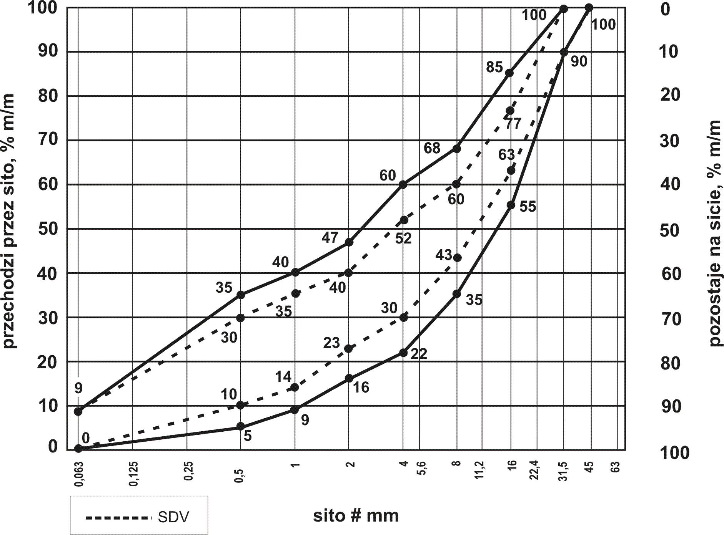
Rys. 11. Uziarnienie mieszanki niezwiązanej 0/31,5 dla podbudowy zasadniczej

Wymagane właściwości mieszanki niezwiązanej do nawierzchni

Postanowienia ogólne
Do wykonywania nawierzchni powinny być stosowane następujące mieszanki niezwiązane:
0/31,5

Uziarnienie
Określone według PN - EN 933-1 uziarnienie mieszanki niezwiązanej, przeznaczonej do nawierzchni powinno spełniać wymagania przedstawione na rysunkach 14 – 20.

Rys. 18. Uziarnienie mieszanki niezwiązanej 0/31,5 dla nawierzchni
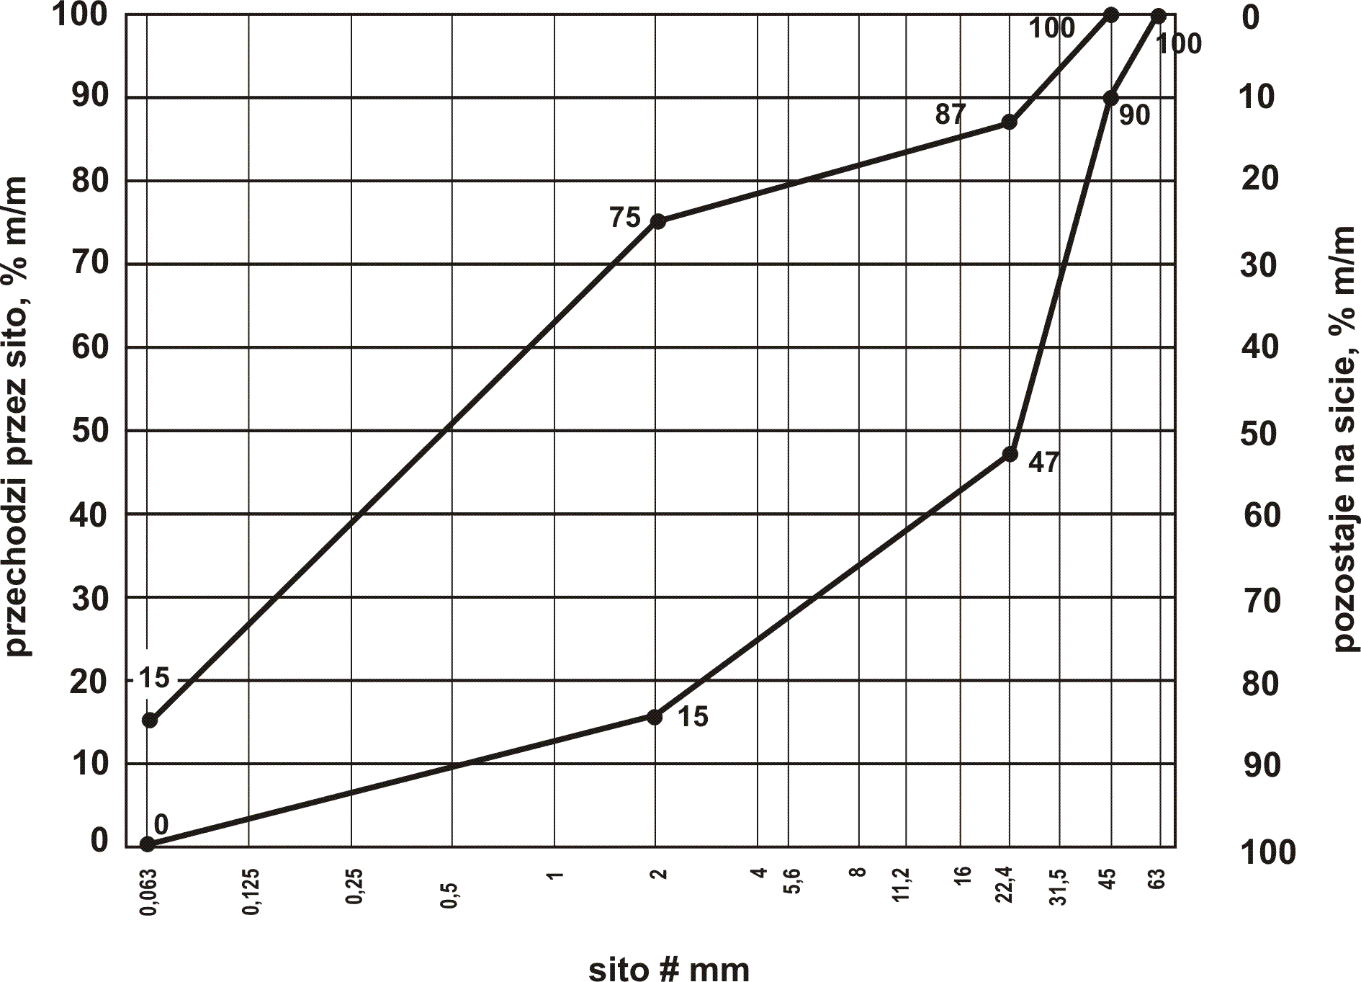
Rys. 19. Uziarnienie mieszanki niezwiązanej 0/45 dla nawierzchni

Tablica 4. Wymagane właściwości mieszanki niezwiązanej do warstwy mrozoochronnej, podbudowy pomocniczej, zasadniczej i nawierzchni
LP | Właściwość | Wymagane właściwości mieszanki niezwiązanej przeznaczonej do:
 |  | warstwy mrozoochronnej | podbudowy pomocniczej |  |  | podbudowy zasadniczej |  | nawierzchni
 |  | KR1÷KR7 | KR1÷KR2 | KR3÷KR4 | KR5÷KR7 | KR1÷  KR2 | KR3÷KR7 | KR1÷KR2
1. | Uziarnienie mieszanki  Niezwiązanej | 0/8, 0/11,2, 0/16, 0/22,4, 0/31,5, 0/45, 0/63 | 0/31,5; 0/45; 0/63 |  |  | 0/31,5; 0/45; 0/63 |  | 0/8; 0/11,2; 0/16;0/22,4: 0/31,5; 0/45^{a)}; 0/63^{a)}
2. | Maksymalna zawartość pyłów, kategoria nie wyższa niż: | UF₁₅ | UF₁₂ | UF₁₂ | UF₁₂ | UF₉ |  | UF₁₅
3. | Minimalna zawartość pyłów | LF_{NR} | LF_{NR} | LF_{NR} | LF_{NR} | LF_{NR} |  | LF_{NR}
4. | Zawartość nadziarna, kategoria nie niższa niż: | OC₉₀ | OC₉₀ | OC₉₀ | OC₉₀ | OC₉₀ |  | OC₉₀
5. | Uziarnienie | Krzywe uziarnienia wg rys. 1 - 7 | Krzywe uziarnienia wg rys. 8 - 10 |  |  | Krzywe uziarnienia wg rys. 11 - 13 |  | Krzywe uziarnienia wg rys. 14 - 20
6. | Tolerancja przesiewu - porównanie z wartością S deklarowaną przez dostawcę | G _{v} | G _{B} | G _{B} | G _{B} | G _{B} |  | G _{v}
7. | Jednorodność uziarnienia - różnice w przesiewach | G _{v} | G _{B} | G _{B} | G _{B} | G _{B} |  | G _{v}
8. | Jakość pyłów oznaczona wg PN-EN 933-8 załącznik A^{b)} na frakcji 0/4 (SE₄), po pięciokrotnym zagęszczeniu metodą Proctora, według PN-EN 13286-2, wartość nie niższa niż: | 30 | 30 | 30 | 35 | 30 | 35 | 30
9. | Odporność na rozdrabnianie (frakcja referencyjna do badania #10/14mm) wg PN-EN 1097-2, kategoria nie wyższa niż: | LA_{NR} | LA₄₀ | LA₄₀ | LA₄₀ | LA₄₀ |  | LA₄₀
10. | Odporność na ścieranie (frakcja referencyjna do badania #10/14mm) wg PN-EN 1097-1, kategoria nie wyższa niż | M_{DE}NR | M_{DE}Deklarowana | M_{DE}Deklarowana | M_{DE}Deklarowana | M_{DE}35 |  | M_{DE}NR
11. | Mrozoodporność wg PN-EN 1367-1, jako wartość średnia ważona, kategoria nie wyższa niż: | FDeklarowana (ubytek masy nie więcej niż 10%) | FDeklarowana (ubytek masy nie więcej niż 7%) | FDeklarowana (ubytek masy nie więcej niż 7%) | FDeklarowana (ubytek masy nie więcej niż 7%) | F₄ |  | FDeklarowana (ubytek masy nie więcej niż 7%)
12. | Wartość CBR^{c)} [%] po zagęszczeniu wg metody Proctora do wskaźnika zagęszczenia wymaganego dla danej warstwy, przy energii 0,59 J/cm³ i moczeniu w wodzie 96 h, co najmniej: | Warstwa mrozoochronna, odsączająca i odcinająca: 35; | 60 | 80 | 80 | 80 |  | 40
13. | Wodoprzepuszczalność mieszanki w warstwie odsączającej po zagęszczeniu wg metody Proctora do wskaźnika zagęszczenia I_{s} = 1,0, przy energii 0,59 J/cm³; współczynnik filtracji k₁₀ [cm/s], co najmniej:  Wodoprzepuszczalność mieszanki w pozostałych warstwach | 0,0093cm/s 8,0m/d  0,0058cm/s 5,0m/d | NR | NR | NR | NR |  | NR
14. | Zawartość wody w mieszance zagęszczanej, [%(m/m)], według wilgotności optymalnej metodą Proctora | 80÷120 | 80÷120 |  |  | 80÷120 |  | 80÷120
^{a)} Mieszankę 0/45 i 0/63 dopuszcza się tylko wyjątkowo, w wypadku przewidywanego wykonania powierzchniowego utrwalenia na nawierzchni z tych mieszanek, w ciągu najbliższego sezonu budowlanego
^{b)} Badanie wskaźnika piaskowego SE₄ według normy PN-EN 933-8:2012, załącznik A
Badanie wskaźnika piaskowego SE₄ należy przeprowadzić według normy PN-EN 933-8 załącznik A, po wcześniejszym 5-cio krotnym ubiciu pojedynczej próbki mieszanki w wymaganej liczbie warstw przy użyciu aparatu Proctora według normy PN-EN 13286-2 (przy wilgotności optymalnej mieszanki ustalonej uprzednio podczas standardowego badania Proctora wg PN-EN 13286-2 dla badanej mieszanki niezwiązanej).
Dla mieszanek o D ≤ 31,5mm stosuje się formę Proctora B i ubijak A, a dla mieszanek o D > 31,5mm formę Proctora C i ubijak C.
Po 5-cio krotnym ubiciu mieszanki w aparacie Proctora należy przygotować próbkę zgodnie z normą PN-EN 933-8 załącznik A i wykonać badanie wskaźnika piaskowego dla frakcji 0/4mm.
^{c)} Badanie wskaźnika nośności CBR według normy PN-EN 13286-47:2012
Badanie wskaźnika nośności CBR dla mieszanek niezwiązanych do warstw przywołanych w niniejszej SST należy wykonać po ich zagęszczeniu metodą Proctora zgodnie z normą PN–EN 13286-2 do wskaźnika zagęszczenia I_{s} = 1,0. Próba do badania CBR powinna być przygotowana zgodnie z pkt 6 i 7 normy PN–EN 13286-47 (materiał odsiany przez sito #22,4mm). Zagęszczenie mieszanki powinno zostać wykonane zgodnie z pkt 7.1 normy PN-EN 13286-47 (odwołanie do normy PN–EN 13286-2).
Zgodnie z wymaganiami normy PN-EN 13286-2 pkt 5, powinna zostać wybrana forma B z ubijakiem A.
Po przygotowaniu próby do badania CBR, mieszanka powinna zostać przebadana zgodnie z procedurą zawartą w pkt 7, 8.1, 8.3 i 9 normy PN-EN 13286-47. Przy postępowaniu wg pkt 8.3.2 powinien zostać użyty obciążnik o masie 2 kg.

Wytwarzanie mieszanki i składowanie
Dla kategorii dróg KR1÷KR4 mieszankę należy wykonywać bezpośrednio u producenta lub na budowie przy udziale mieszalnika. Składowanie mieszanki powinno odbywać się w sposób eliminujący segregację przy wbudowywaniu.
Dla kategorii dróg KR5÷KR7 niezbędne jest wykonywanie mieszanki na budowie przy użyciu mieszalnika z optymalnym dozowaniem wody tak aby utrzymać zawartość wody w mieszance wbudowywanej, [%(m/m)] w granicach określonych w Tablicy 4 (należy zastosować mieszalnik przy produkcji powyżej 5000 m³ dla całego zadania).
Z uwagi na możliwość segregacji mieszanek 0/31mm,0/45mm, 0/63mm sugeruje się składowanie tychże mieszanek w hałdach nie wyższych niż 5m wysokości a przy załadunku przed dowozem na budowę ponowne przemieszanie ładowarką lub wykonanie innych zabiegów uniemożliwiających jej rozsegregowanie.
W przypadku składników przeznaczonych do komponowania mieszanki w mieszalniku nie ogranicza się wysokości przy składowaniu.

SPRZĘT
Wymagania dotyczące sprzętu podano w SST D-M-00.00.00 „Wymagania ogólne”. Sprzęt do wykonania podbudów powinien być dobrany przez wykonawcę tak aby zabezpieczył jakość zgodnie z wymaganiami projektowymi i harmonogramem budowanej drogi .
Mieszanka kruszywa dla warstwy z mieszanki niezwiązanej winna być rozkładana za pomocą urządzeń uniemożliwiających segregację.

TRANSPORT
Wymagania dotyczące transportu podano w SST D-M-00.00.00 „Wymagania ogólne”.
Transport kruszywa należy dokonywać w taki sposób aby zminimalizować możliwość segregacji i zanieczyszczeń.

WYKONANIE ROBÓT

Ogólne zasady wykonania robót
Ogólne zasady wykonania robót podano w SST D-M-00.00.00 „Wymagania ogólne”.
Warstwa z mieszanki kruszywa niezwiązanego nie może być wykonywana wtedy, gdy podłoże jest zamarznięte. Nie należy rozpoczynać wbudowywania mieszanki z kruszywa niezwiązanego, jeżeli prognozy meteorologiczne wskazują na możliwy spadek temperatury poniżej 0ºC w czasie układania.

Przygotowanie podłoża
Podłoże warstwy z mieszanki niezwiązanej powinno być przygotowane zgodnie z wymaganiami według odpowiedniej specyfikacji asortymentowej dla zaprojektowanego układu warstw.

Dostawa mieszanki niezwiązanej
Do każdej partii dostarczonej mieszanki niezwiązanej, powinien być dołączony dokument ze znakiem budowlanym Boraz deklaracja właściwości użytkowych wyrobu.

Układanie mieszanki niezwiązanej
Mieszanka niezwiązane przed zagęszczaniem powinna być nawilżona optymalnie w całym przekroju.

Grubość warstwy z mieszanki niezwiązanej
Grubość zagęszczanej warstwy z mieszanki niezwiązanej nie może być większa niż 20cm.
Jeżeli nawierzchnia składać się będzie z kilku warstw to każda warstwa musi odpowiadać wymaganiom i powinna być wyprofilowana i zagęszczona zgodnie z dokumentacją.
Wszelkie odstępstwa od podanych powyższych wymagań podlegają uzgodnieniu z inżynierem i po ich wykonaniu muszą być zgodne z wymogami SST.

Zagęszczanie
Zagęszczanie warstwy z mieszanki kruszywa należy prowadzić przy użyciu sprzętu gwarantującego uzyskanie wymaganych parametrów projektowych.
Kontrolę zagęszczenia i nośności warstwy z mieszanki niezwiązanej należy oprzeć na metodzie obciążeń płytowych.
Dla kontroli modułów E i wskaźnika odkształcenia I₀ warstwy z mieszanki niezwiązanej należy stosować metodę obciążeń płytowych wg załącznika B do normy PN-S-02205 (w zakresie przyrostu obciążenia jednostkowego od 0,25 MPa do 0,35MPa, maksymalne obciążenie przy oznaczaniu E₁ do 0,45MPa) albo inne metody zaakceptowane przez inżyniera.
Do obliczenia modułów E należy stosować następujący wzór:
E_{1,2} = D

Δp – różnica nacisków z zakresu 0.25 – 0.35 [MPa]
Δs – przyrost osiadania odpowiadający Δp [mm]
D – średnica płyty [mm].

Za zgodą inżyniera dopuszcza się alternatywne metody badań.

Odcinek próbny
Na życzenie inwestora (inżyniera budowy) wykonawca jest zobowiązany do wykonania odcinka próbnego z materiałów i przy użyciu sprzętu przewidzianego do realizacji warstwy z mieszanki niezwiązanej. Odcinek próbny, jeżeli nie będzie wykonany w ciągu budowanego odcinka drogi i rozliczony w ramach zadania, powinien zostać wykonany odpłatnie, w uzgodnieniu z inżynierem.
Wykonanie tego odcinka pozwoli stwierdzić czy użyte materiały i sprzęt zapewniają uzyskanie założonych w projekcie wymagań.
Wielkość odcinka w zależności od wielkości kontraktu powinna wynosić (od 300 m² do700 m²).
Wykonawca może przystąpić do układania warstwy z mieszanki niezwiązanej po uzyskaniu akceptacji przez inżyniera.

Utrzymanie warstwy z mieszanki niezwiązanej
Do chwili położenia następnej warstwy wykonawca ponosi odpowiedzialność za jej stan.

KONTROLA JAKOSCI ROBÓT

Ogólne zasady kontroli jakości robót
Ogólne zasady kontroli jakości robót podano w SST D-M-00.00.00 „Wymagania ogólne”. Przed przystąpieniem do robót Wykonawca powinien sprawdzić dane w dokumentach przewozowych mieszanki zgodnie z p. 5.3.

Badania przed przystąpieniem do robót
Dla wszystkich materiałów, które będą użyte do wykonania warstwy z mieszanki niezwiązanej, wykonawca musi przedstawić inżynierowi, inżynierowi budowy do akceptacji wszystkie niezbędne dokumenty wymagane przepisami. Inżynier budowy może zażądać przedstawienia poszczególnych materiałów do akceptacji. Koszty badań zleconych przez Nadzór pokrywa Inżynier Budowy. Akceptacja materiałów powinna nastąpić w terminie nie dłuższym niż 1 miesiąc (w przypadku przeprowadzenia badań przez nadzór).W wypadku oparcia się na przedstawionych przez wykonawcę dokumentach wymaganych przepisami czas zatwierdzenia winien wynosić 2 tygodnie.

Badania w czasie robót

Badania uziarnienia i wilgotności
Pobieranie próbek mieszanki niezwiązanej do badania uziarnienia i wilgotności należy wykonywać w oparciu o ustalony system poboru próbek w zależności od kategorii ruchu przewidzianego na danej drodze z częstością 1 raz / na dziennej działce roboczej.
Dla kategorii ruchu KR1÷4 pobieranie próbek mieszanki niezwiązanej winno się odbywać zgodnie z normą PN-EN 932-1 z hałd składowanego kruszywa (mieszanki niezwiązanej) lub z samochodu dostarczającego mieszankę niezwiązaną do wbudowania, jeżeli mieszanie jest wykonywane przy zastosowaniu mieszalnika na budowie.
Dla kategorii ruchu KR 5÷7 pobieranie próbek do badania uziarnienia powinno odbywać się w trzech różnych miejscach po szerokości i długości działki dziennej przed jej zagęszczeniem. Miejsca poboru prób powinny być ustalane wspólnie przez inżyniera i wykonawcę na planie wykonanego odcinka.

Badania zagęszczenia i nośności
Kontrolę zagęszczenia oraz nośności warstwy z mieszanki niezwiązanej należy oprzeć na metodzie obciążeń płytowych wg załącznika B do normy PN-S-02205 lub badaniu wskaźnika zagęszczenia wg normy BN-77/8931-12 i nośności E₂ wg metody obciążeń płytowych. Zagęszczenie warstwy z mieszanki niezwiązanej należy uznać za prawidłowe, gdy stosunek wtórnego modułu odkształcenia E₂ do pierwotnego modułu odkształcenia E₁ jest < 2,2, lub wskaźnik zagęszczenia I_{S} ≥ 1,0 inośność warstwy E₂jest zgodna z dokumentacją projektową.
Minimalna częstość badania zagęszczenia i nośności powinna wynosić 1 badanie na dziennej działce roboczej, lecz nie mniej niż 1 badanie na 3000m².
Dopuszcza się alternatywne metody pomiaru nośności i zagęszczenia w uzgodnieniu z inżynierem.

Wymagania dotyczące cech geometrycznych warstwy z mieszanki niezwiązanej
Częstość oraz zakres pomiarów dotyczących cech geometrycznych wykonanej warstwy z mieszanki niezwiązanej wraz dopuszczalnymi tolerancjami od wielkości projektowanych podano w Tablicy 5.
Tablica 5. Minimalna częstość oraz zakres pomiarów cech geometrycznych wykonanej warstwy z mieszanki niezwiązanej wraz z dopuszczalnymi tolerancjami
L.p. | Badania i pomiary |  |  | Minimalna częstość badań i pomiarów |  | Tolerancje
1 | Szerokość warstwy |  |  | 5 razy na odcinek |  | ±10 cm
2 | Równość podłużna |  |  | 5 razy na odcinek |  | +10 /-15 mm
3 | Równość poprzeczna |  |  | 5 razy na odcinek |  | +10 / -15 mm
4 | Spadek poprzeczny |  |  | 5 razy na odcinek |  | ± 0,5%
5 | Rzędne wysokościowe |  |  | co 25 m w 3-ech wyznaczonych pkt |  | +1 /- 2cm
6 | Ukształtowanie osi w planie |  |  | 10 razy na 1 km |  | ± 5 cm
7 | Grubość warstwy |  |  | w 3-ech pkt na działce dziennej (min 1 raz na 2000m²) |  | +10mm / -15 mm

Zasady postępowania z wadliwie wykonanymi odcinkami warstwy z mieszanki niezwiązanej

Niewłaściwe cechy geometryczne
Wszystkie powierzchnie warstwy z mieszanki niezwiązanej, które wykazują większe odchylenia od określonych w punkcie 6.4 powinny być naprawione przez spulchnienie lub zerwanie do głębokości co najmniej 10 cm, wyrównane i powtórnie zagęszczone. Dodanie nowego materiału bez spulchnienia wykonanej warstwy jest niedopuszczalne. Jeżeli szerokość warstwy jest mniejsza od szerokości projektowanej o więcej niż 10 cm i nie zapewnia podparcia warstwom wyżej leżącym, to wykonawca powinien na własny koszt poszerzyć warstwę przez jej spulchnienie na pełną grubość do połowy szerokości pasa ruchu, dołożenie materiału i powtórne zagęszczenie.

Niewłaściwa grubość
Na wszystkich powierzchniach wadliwych pod względem grubości, wykonawca powinien wykonać naprawę warstwy. Powierzchnie powinny być naprawione przez spulchnienie lub wybranie warstwy na odpowiednią głębokość, zgodnie z decyzją inżyniera, uzupełnione nowym materiałem o odpowiednich właściwościach, wyrównane i ponownie zagęszczone. Roboty te wykonawca wykona na własny koszt. Po wykonaniu tych robót nastąpi ponowny pomiar i ocena grubości warstwy według wyżej podanych zasad.

Niewłaściwe zagęszczenie i/lub nośność
Jeżeli zagęszczenie i/lub nośność warstwy będzie mniejsza od wymaganej, to wykonawca wykona wszelkie roboty niezbędne do zapewnienia wymaganej jakości robót, zalecone przez inżyniera.

OBMIAR ROBÓT
Zasady obmiaru robót podano w SST D-M-00.00.00 „Wymagania ogólne”. Jednostką obmiarową dla podbudów zagęszczanych mechanicznie jest m².
W przypadku wyrównań jednostką obmiarową jest m³.

ODBIÓR ROBÓT
Zasady odbioru robót podano w SST D-M-00.00.00 „Wymagania ogólne”. Roboty uznaje się za zgodne z dokumentacją projektową, SST i wymaganiami Inżyniera, jeżeli wszystkie pomiary i badania z zachowaniem tolerancji wg pkt. 6 dały wyniki pozytywne.

PODSTAWA PŁATNOŚCI

Ogólne ustalenia dotyczące podstawy płatności
Ogólne ustalenia dotyczące podstawy płatności podano w SST D-M-00.00.00 „Wymagania ogólne”.

Cena jednostki obmiarowej
Cena wykonania 1 m² podbudowy z mieszanki kruszyw zagęszczanych mechanicznie obejmuje:
- prace pomiarowe i roboty przygotowawcze,
- oznakowanie robót,
- sprawdzenie podłoża(naprawa niezawiniona obciąża poprzedniego wykonawcę lub decydenta który odpowiada za uszkodzenie)
- przygotowanie mieszanki
- transport mieszanki na miejsce wbudowania,
- rozłożenie i zagęszczenie mieszanki,
- przeprowadzenie pomiarów i badań laboratoryjnych, wymaganych w specyfikacji technicznej
- utrzymanie jakości podbudowy do czasu przekazania do wbudowania następnej warstwy.

PRZEPISY ZWIAZANE
Niniejsze zestawienie obejmuje Polskie Normy nie datowane. Przyjęto zasadę, że w wypadku powołań nie datowanych należy stosować ostatnie wydanie normy.
ZAPISANIE WSZYSTKICH NORM NALEŻY UZGODNIĆ Z KOMITETEM STERUJĄCYM CZY JEST SENS CZY WYSTARCZĄ NORMY GŁÓWNE
PN-EN 13242 Kruszywa do niezwiązanych i hydraulicznie związanych materiałów stosowanych w obiektach budowlanych i budownictwie drogowym
PN-EN 13285 Mieszanki niezwiązane – Specyfikacja
PN-EN 932-3 Badania podstawowych właściwości kruszyw - Procedura i terminologia uproszczonego opisu petrograficznego
PN-EN 932-5 Badania podstawowych właściwości kruszyw - Część 5: Wyposażenie podstawowe i wzorcowanie
PN-EN 933-1 Badania geometrycznych właściwości kruszyw - Oznaczanie składu ziarnowego - Metoda przesiewania
PN-EN 933-3 Badania geometrycznych właściwości kruszyw - Oznaczanie kształtu ziaren za pomocą wskaźnika płaskości
PN-EN 933-4 Badania geometrycznych właściwości kruszyw – Część 4: Oznaczanie kształtu ziaren – Wskaźnik kształtu
PN-EN 933-5 Badania geometrycznych właściwości kruszyw - Oznaczanie procentowej zawartości ziaren o powierzchniach powstałych w wyniku przekruszenia lub łamania kruszyw grubych
PN-EN 933-8 Badania geometrycznych właściwości kruszyw - Część 8: Ocena zawartości drobnych cząstek - Badania wskaźnika piaskowego
PN-EN 933-9 Badania geometrycznych właściwości kruszyw - Ocena zawartości drobnych cząstek - Badania błękitem metylenowym
PN-EN 1008 Woda zarobowa do betonu - Specyfikacja pobierania próbek, badanie i ocena przydatności wody zarobowej do betonu, w tym wody odzyskanej z procesów produkcji betonu
PN-EN 1097-1 Badania mechanicznych i fizycznych właściwości kruszyw - Oznaczanie odporności na ścieranie (mikro-Deval)
PN-EN 1097-2 Badania mechanicznych i fizycznych właściwości kruszyw - Metody oznaczania odporności na rozdrabnianie
PN-EN 1097-6 Badania mechanicznych i fizycznych właściwości kruszyw - Część 6: Oznaczanie gęstości ziaren i nasiąkliwości
PN-EN 1367-1 Badania właściwości cieplnych i odporności kruszyw na działanie czynników atmosferycznych - Część 1: Oznaczanie mrozoodporności
PN-EN 1367-2 Badania właściwości cieplnych i odporności kruszyw na działanie czynników atmosferycznych - Badanie w siarczanie magnezu
PN-EN 1367-3 Badania właściwości cieplnych i odporności kruszyw na działanie czynników atmosferycznych - Część 3: Badanie bazaltowej zgorzeli słonecznej metodą gotowania
PN-EN 1744-1 Badania chemicznych właściwości kruszyw - Analiza chemiczna
PN-EN 1744-3 Badania chemicznych właściwości kruszyw - Część 3: Przygotowanie wyciągów przez wymywanie kruszyw
PN-ISO 565 Sita kontrolne - Tkanina z drutu, blacha perforowana i blacha cienka perforowana elektrochemicznie - Wymiary nominalne oczek
PN-EN 13286-1 Mieszanki niezwiązane i związane spoiwem hydraulicznym. Część 1: Laboratoryjne metody oznaczania referencyjnej gęstości i wilgotności. Wprowadzenie, wymagania ogólne i pobieranie próbek
PN-EN 13286-2 Mieszanki niezwiązane i związane spoiwem hydraulicznym. Część 2: Metody określania gęstości i zawartości wody. Zagęszczanie metodą Proctora
PN-EN 13286-47 Mieszanki niezwiązane i związane spoiwem hydraulicznym. Część 47: Metoda badania do określenia kalifornijskiego wskaźnika nośności, natychmiastowego wskaźnika nośności i pęcznienia liniowego
PN-88/B-04481Grunty budowlane. Badanie próbek gruntu

